**Judul Makalah Diketik Dengan Font Times New Roman Ukuran 16 Point Huruf Kapital maksimal 14 kata**

**Penulis Pertama1, Penulis Kedua2, Penulis Ketiga3\***

1,2Institusi/Afiliasi (jika afiliasi sama)

Alamat Institusi, Negara

3Institusi/Afiliasi (jika afliasi berbeda, dipisah)

Alamat Institusi, Negara

email korespondensi: alamat email penulis korespondensi(*)

Submit: 00-00-0000 | Terima : 00-00-0000 | Publish : 00-00-000

**Abstrak**

Abstrak ditulis dengan 100 – 250 kata dalam Bahasa Indonesia dan Bahasa inggris (dicetak miring), didalam abstrak tidak boleh mengandung persamaan, tabel, grafik dan gambar, jenis huruf yang digunakan adalah Times New Roman dengan size 10 point. Didalam abstrak memuat prolog dari permasalahan yang diangkat, metode yang diusulkan serta hasil-hasil yang diinginkan. Abstrak ditulis dengan 1 paragraf dan menggunakan ukuran kertas A4 dengan spasi berjarak 1.

Kata Kunci : 3 - 5 kata atau frase yang relevan dengan isi makalah

***Abstracts***

*The abstract should be written in 100-250 words in both Indonesian and English (in italics). The abstract should not contain equations, tables, graphs, or images. The font used is Times New Roman, size 10 point. The abstract should include a prologue of the problem being addressed, the proposed method, and the expected results. The abstract should be written in 1 paragraph on A4 paper with single spacing.*

*Keywords : 3 - 5 words or phrases*

**1. Pendahuluan**

Makalah yang dibuat merupakan Makala hasil penulisan sendiri bukan hasil plagiasi dari makalah orang lain, dengan dibuktikan dengan pernyataan bebas plagiat yang ditandatangani oleh penulis dan diunggah pada *supplementary file* atau dengan melampirkan hasil cek plagiat dengan turnitin atau aplikasi lainnya.

Makalah ditulis dengan 1 kolom dengan ukuran kertas A4 dengan margin kiri 4, kanan atas dan bawah 3 cm. ditulis dengan jenis tulisan Times New Roman size 10 point dan 1 spasi.

Dalam pendahuluan menjelaskan secara singkat kondisi masyarakat yang menjadi sasaran pengabdian. Paparkan permasalahan yang dihadapi masyarakat dan mengapa permasalahan tersebut perlu dipecahkan.Jelaskan solusi yang ditawarkan melalui kegiatan pengabdian. Rumuskan tujuan kegiatan pengabdian yang SMART (Specific, Measurable, Achievable, Relevant, and Time-bound).Jelaskan manfaat yang diharapkan dari kegiatan pengabdian, baik bagi masyarakat maupun bagi pihak lain yang terlibat.

**2. Metode**

Jelaskan secara detail metode yang digunakan dalam kegiatan pengabdian, termasuk: Lokasi dan waktu kegiatan, Sasaran kegiatan, Teknik pengumpulan data, Analisis data. Jika menggunakan gambar atau tabel maka dapat ditulis dengan format sebagai berikut :

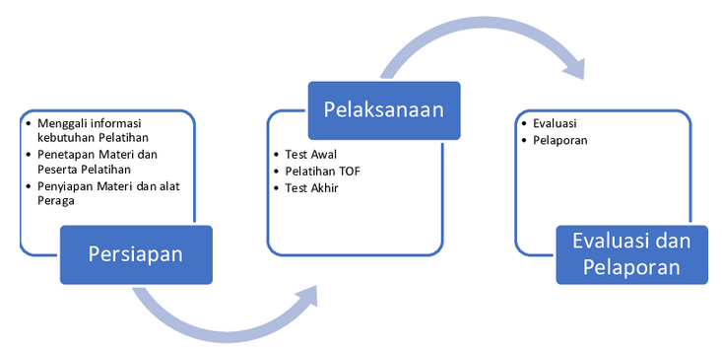

Gambar 1. Metode Pelaksanaan Pengabdian

Tabel 1. Tabel Pengabdian

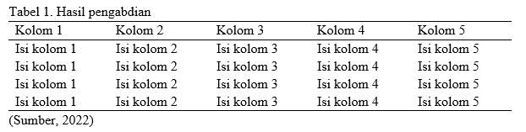

Berikan penjelasan yang relevan setelah memberikan tabel atau gambar (Thiyagarajan & Meenakshi Priya, 2019) agar pembaca dapat memahami maksud dari tabel atau gambar tersebut.

**3. Hasil dan Pembahasan**

Jelaskan hasil kegiatan pengabdian secara sistematis dan logis. Bahas hasil kegiatan pengabdian dengan menghubungkannya dengan teori atau konsep yang mendasari. Jelaskan implikasi dari hasil kegiatan pengabdian.

**4. Kesimpulan**

Memberikan pernyataan yang diharapkan, seperti yang dinyatakan dalam "Pendahuluan" akhirnya dapat mengakibatkan "Hasil dan Diskusi", sehingga ada kompatibilitas. Selain itu dapat juga ditambahkan prospek pengembangan hasil pengabdian dan prospek penerapan studi lanjutan. Hindari Data Statistik dan Sampaikan pula rekomendasi untuk pengabdian berikutnya berdasarkan sumber.

**Ucapan Terimakasih (*jika ada)**

Jika memiliki penghargaan (acknowledgements)/ Ucapan terimakasih tentang bantuan penelitian dari pemerintah atau organisasi misalnya Pengabdian dengan dana hibah Ristekbrin bisa disampaikan pada bagian ini (Optional), dengan Font Size 10 dan jenis huruf Times New Roman.

**Referensi**

Referensi utama adalah jurnal internasional dan jurnal nasional atau buku ber-ISBN. Semua referensi harus yang relevan dan merupakan sumber terbaru. Referensi ditulis dengan gaya style **APA**. Tidak perlu dikelompokkan berdasarkan buku, jurnal, dan lain lain. Referensi dari website/url internet dapat diperoleh dari sumber yang terpercaya. Referensi harus ditulis menggunakan bantuan *software reference manager* seperti Mendeley atau sejenisnya, plagiarism maksimal 25% menggunakan tools Turnitin.

Contoh penulisan referensi:

Birtha, Arifudzaki; Soemantri, Maman; Abdian, F. (2010). Aplikasi Sistem Informasi Persediaan Barang pada Perusahaan Export Hasil Laut Berbasis Web. *Transmisi*, *12*(1), 1.

Han, J., Kamber, M., & Pei, J. (2011). *Data Mining. Concepts and Techniques, 3rd Edition (The Morgan Kaufmann Series in Data Management Systems)*.

Liza, Y., & Yupinti. (2012). Sistem Informasi persediaan barang pada PT.Surya Nusa Bhaktindo Bengkulu. *Media Infotama*, *8*(1), 90–117.

Marcoulides, G. a. (2005). Discovering Knowledge in Data: an Introduction to Data Mining:Discovering Knowledge in Data: An Introduction to Data Mining. In *Journal of the American Statistical Association* (Vol. 100, Issue 472). https://doi.org/10.1198/jasa.2005.s61

Thiyagarajan, R., & Meenakshi Priya, B. (2019). An enhancement of EAACK using P2P ACK and RSA public key cryptography. *Measurement: Journal of the International Measurement Confederation*, *136*(December), 116–121. https://doi.org/10.1016/j.measurement.2018.12.031